Московкина Елена Михайловна,
Учитель МБОУ «Гапкинская СОШ»

Ребёнку войны
Костроминой Надежде Дмитриевне
посвящается.

Надюшкина мечта.
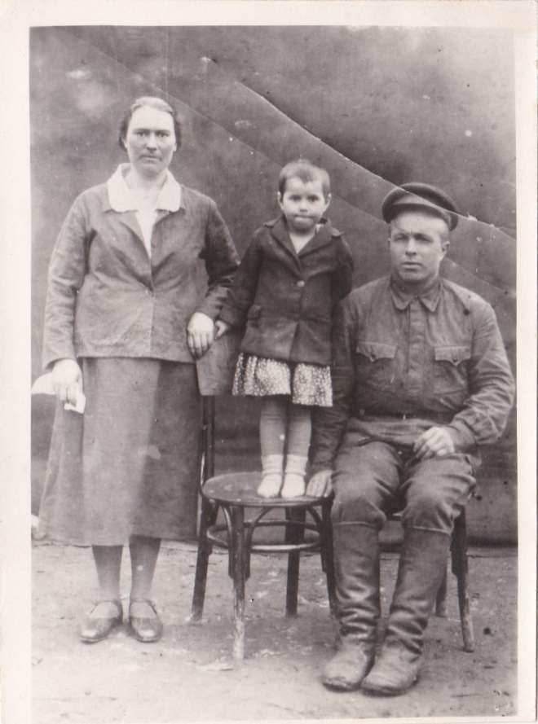

Первые воспоминания детства самые яркие. Так всегда бывает: деревья, дома, люди кажутся детям большими. Первые эмоции пронзают сердце маленького человечка и поселяются в нём навсегда.
Отец пришёл из армии осенью. Ночи уже становились холодными. В саду опадали листья - желтые, красные. Надюшка любила играть с ними. Их можно подкидывать вверх и наблюдать, как они, тихо кружась в воздухе, будут падать. Можно валяться по ним, как по ковру.
Из-за дома вышла мама. Рядом с ней шёл какой-то дяденька в военной форме. Большой, красивый. Мама улыбалась и дяденька тоже.
-Надюша, папка приехал, - сквозь слёзы прошептала мама.
Надя застыла на месте. Папу она почти не помнила. Ведь когда его забирали на службу в армию, ей исполнился только год. Папа подошёл к Надюшке, поднял вверх и закружил над головой так, что у неё даже дух захватило. Он целует дочку. Щека у отца колючая, небритая. Пахнет от него табаком. Вот он какой, оказывается!
Все втроём они идут в дом, настоящий, казачий, с низами и верхами, вокруг мостки, по которым, когда мама не видит, можно бегать. В тот момент маленькой Наде казалось, что так будет всегда.
Прошла дождливая осень, сменила её снежная зима, потом долгожданная весна. Наступило жаркое лето 1941 года. Надюшка радовалась тому, что скоро у неё должен появиться братик. Так папа сказал. Надя ему сразу поверила. Папа и мама были очень счастливы. Надя тоже счастлива: скоро у неё день рождения.
23 июня Надя проснулась от шума. Выбежала на крыльцо. Увидела около двора человека на коне. Много людей вокруг. Все очень громко разговаривают. Женщины плачут. Наде стало страшно, и она тоже заплакала. Мама подошла к ней и стала успокаивать. Вот так запомнилось маленькой пятилетней девочке начало Великой Отечественной войны. Папу забрали в армию на следующий день. Он подошёл к дочке, обнял и сказал:
- Надюшенька, я вернусь скоро. Братик родится, береги его.
Папа ушёл. И дни стали казаться такими долгими. Осенью родился Коленька. Наденька ни на минуту не отходила от него. Она мечтала о том, как папа вернётся, как он обрадуется, когда увидит сына.
Через год в хуторе появились немцы. Странная непонятная Наде речь наполнила родные улицы. Однажды немцы зашли в их дом и показали на выход. Мама сразу всё поняла, собрала детей и вышла с ними на улицу. Жить пошли к тётке. Все вместе ютились в небольшом домике.
Солдаты забрали корову и тёлку. Мама решила пойти к немцам, попросить, чтобы отдали хотя бы тёлку. Надюша увязалась вместе с мамой.
-Что, матка?- спросил высокий офицер, когда женщина с девочкой вошли во двор, где квартировали немцы. Мама стала что-то говорить, офицер нахмурился, и тут Надя заплакала, да так громко, что даже этому чужому человеку, захватившему их родную землю, стало её жалко. Он развернулся и ушёл в дом. Вернулся с яркой коробочкой в руках, открыл её, а там Надюша увидела шесть разноцветных мармеладок. Они были такие манящие, такие аппетитные, что пятилетняя малышка, забыв, зачем они с мамой пришли, сразу же схватила их и убежала. Мама пришла чуть позже вместе с тёлкой. Надя подумала, что сейчас мама будет ругать её, но та ничего не сказала, просто села рядом и заплакала.
-Ничего, доченька, скоро наши выгонят этих иродов.
Хутор освободили зимой. Уходя, немцы сожгли родной дом Надюшки. Зарево взметнулось высоко и осветило весь хутор. Так девочка вместе с меленьким братиком и мамой осталась без жилья.
Вьюжная зима 1943 года с тридцатиградусными морозами закончилась. Снег начал таять. Надя с соседскими ребятишками побежала на речку смотреть на крыги. Лёд ломался кусками и плыл по реке. А вода в реке была красной от подтаявшей крови русских солдат, отдавших жизни за освобождение хутора.
В апреле мама начала строить землянку. Месила солому с глиной, лепила стены. Надюшка крутилась рядом, помогала. Издали увидела Надя почтальонку, побежала ей навстречу, думая, что та несёт письмо от папы. Но почтальонка тётя Глаша не улыбнулась ей в ответ, на глазах у неё почему-то выступили слёзы. Она подошла к маме и протянула ей какую-то бумажку. Мама тихо охнула, облокотилась на подоконник, закрыла голову руками и заплакала. Сердцем Надюшка почувствовала, что случилась беда. Она заглянула прямо в глаза тети Глаши, та не выдержала её взгляда, обняла девочку и заплакала.
Весною 1945 года радостно встречали хуторяне своих родных с войны. Только Надин папа так и не вернулся. Не суждено было сбыться надюшкиной мечте. В голодные послевоенные годы девочка с братом просили милостыню. Дети ели растения, растущие по берегам рек. Эти растения утоляли голод, но от них опухали руки и ноги. Спасали семью суслики, которых Надя вместе с мамой выливали их норок. Выучившись в школе писать и читать, Надя очень рано начала работать.
Шли годы. Послевоенная жизнь селян наладилась. Стала Надежда настоящей красавицей. Вышла замуж по большой любви, родила двоих детей. Вместе с мужем работали они ударно в родном колхозе.
Но сердце её не покидала горечь ранней потери отца. Появилась у Надежды Тихоновны другая мечта: найти его могилу.
А жизнь текла своим чередом. Выросли дети, женились, появились долгожданные внуки, затем правнуки. Заботы не давали скучать.
Весною 2005 года сын, объездив всю Воронежскую область, нашёл братскую могилу, где был похоронен его дед.
9 мая, стоя у плиты с высеченными на ней именами, трепетно искала пожилая женщина имя своего отца. Так сбылась мечта, которая жила в сердце Надежды Тихоновны долгие шестьдесят лет.

